Das Kürzeste-Wege-Problem (Traveling Salesman Problem, TSP)
1. Das Problem & die Heuristik
Ein Paketbote muss 5 Städte in Österreich anfahren und am Ende wieder am Startpunkt landen. Er sucht die kürzeste Route. Weil es bei vielen Städten zu viele Möglichkeiten zum Berechnen gibt, nutzen wir eine Heuristik (eine schlaue Faustregel).
Unsere Faustregel heißt „Nearest-Neighbor“ (Nächster Nachbar):
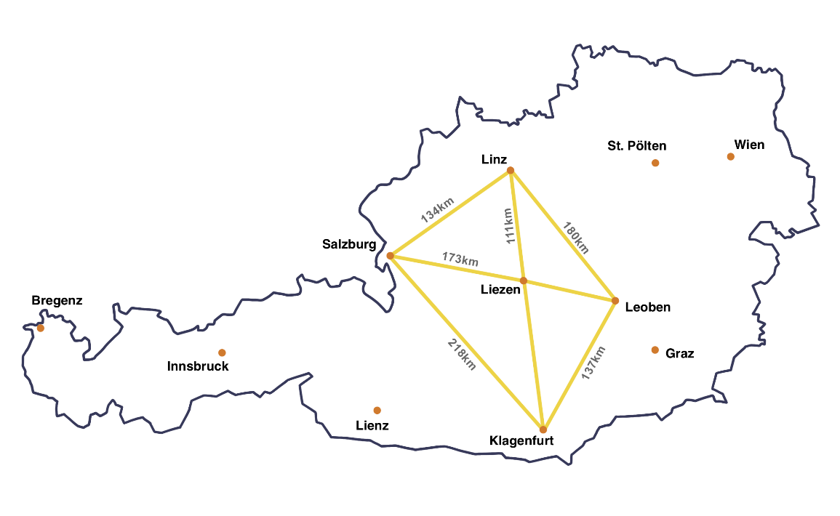
Fahre von deiner aktuellen Stadt immer direkt zu der Stadt, die am nächsten liegt und noch nicht besucht wurde. Am Ende fährst du zurück zum Start.

Berechne zwei Routen nach der Faustregel. Nimm immer die Stadt, die am nächsten liegt!
Tour 1: Start in Salzburg
- Die Route: Salzburg → ___________ → ___________ → ___________ → ___________ → Salzburg
- Rechnung: _____ + _____ + _____ + _____ + _____ = __________ km
Tour 2: Start in Klagenfurt
- ‚Die Route: Klagenfurt → ___________ → ___________ → ___________ → ___________ → Klagenfurt
- Rechnung: _____ + _____ + _____ + _____ + _____ = __________ km
Zum Nachdenken
Die exakt berechnete, allerbeste Route für diese Karte ist 636 km lang. Überlege, welche Route es ist.
- Salzburg → ___________ → ___________ → ___________ → ___________ → Salzburg
Zusammenfassung:Bei 5 Orten gibt es noch wenige mögliche Routen. Bei 20 Orten sind es schon Milliarden. Daher nutzt man oft die Faustregel „Nächster Nachbar“, um schnell eine gute Route zu finden.

